Федеральное агентство связи

Ордена трудового Красного Знамени федеральное государственное бюджетное

образовательное учреждение высшего образования

«Московский технический университет связи и информатики»

Кафедра Математической кибернетики и информационных технологий

Отчет по лабораторной работе № 1

по дисциплине «Введение в профессию»

Выполнила: студентка группы БВТ 1903

Катанаева Иулитта Валерьевна

Проверила: Мосева Марина Сергеевна

Москва, 2019

**1.** **Цель работы**: изучить интерфейс пользователя системы MATLAB и основы работы с системой в режиме прямых вычислений.

**2.** **Задания №8**

**3.**

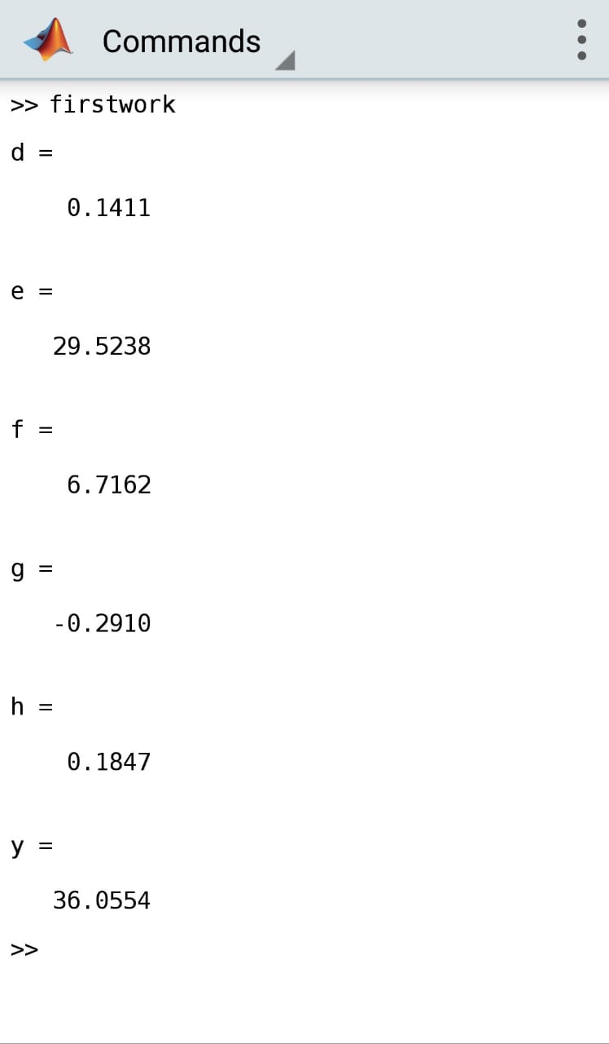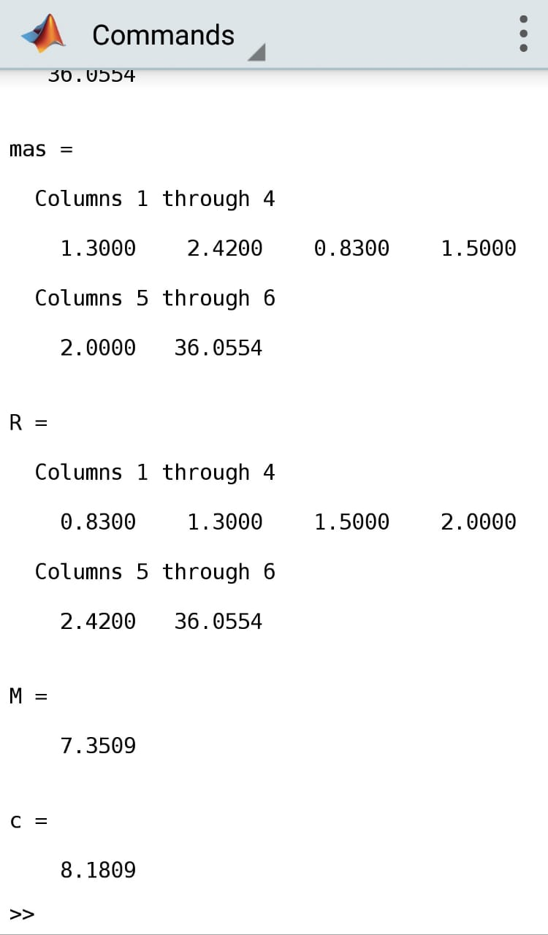

**4.** a=1.3;

b=2.42;

c=0.83;

x=1.5;

k=2;

d=sin(k*x)

e=abs(a^2-b^2)/d

f=(10^4*sqrt(abs(d-b*c)))^(1/5)

g=tan(3*k)

h=(k^2+g)/exp(k*x)

y=e+f-h

mas = [a b c x k y]

R = sort(abs(mas))

M = mean(R)

c = c+M

**5.** **Заключение**: изучила интерфейс пользователя системы MATLAB и основы работы с системой в режиме прямых вычислений.